ZGODOVINA 6 - 2.teden (23. 3. -27. 3. 2020) REŠITVE

V zvezek si zapišite naslov IZNAJDBE V SREDNJEM IN NOVEM VEKU. Nato pa si za obravnavo nove učne snovi preberite zapis v učbeniku na straneh 50 in 51 in v zvezek prepiši vprašanja in nanj tudi odgovori:
- V srednjem veku se je v Evropi razširila uporaba energije vode; voda je poganjala kolo, ki je dalje poganjalo druge naprave. Navedi kje vse so uporabljali vodno kolo. Navedi slabosti in prednosti vodnih mlinov.
Vodno kolo so uporabljali za poganjanje mlinov, žag, velikih kovaških nakoval v kovačnicah,… tudi prve stroje so še vedno poganjala vodna kolesa. Slabost vodnih koles pa je bila, da je bilo takšno pridobivanje energije vezano na razpoložljivost vode. Zato so tudi sprva obrtne delavnice in kasneje tovarne gradili ob vodi.

- V času, ko je Evropa spoznavala koristi vodnega mlina, so na Kitajskem izumili kar nekaj pomembnih stvari. Izpiši si te izume in navedi njihov pomen.
Izumi Kitajcev – porcelan, mehanična ura, tisk, smodnik, kompas…..

- Največja iznajdba 18. stoletja je bil parni stroj, ki ga je izumil James Watt. Iznajdba parnega stroja v 18. stoletju je pomenila začetek nove dobe. Pojasni zakaj. Kje vse so parni stroj uporabljali?
Parni stoj je uvedel korenito spremembo, saj se je ročna proizvodna spremenila v strojno ali industrijsko. Parni stroj so uporabili v rudnikih, nato v tovarnah in tudi v prometu (parni avtomobil, parna lokomotiva, parnik).

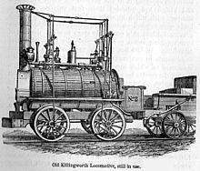
- Parni stroj je poganjal tudi parno lokomotivo. Železnica se je zelo hitro razširila po celotni Evropi. Prevoz je postal hitrejši in cenejši. V zvezek nariši skico prve lokomotive, ki je v učbeniku na strani 51.

Oglej si tudi
https://www.youtube.com/watch?v=QXBwzC4JYC0 .

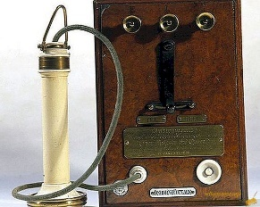
- Novosti so se pojavile tudi na področju komuniciranja. V 18. st. so izumili telegraf, v 19. st. pa pisalni stroj, fotokopirni stroj, telefon in fotoaparat.
Opiši, kako je uporaba telefona spremenila način komunikacije.
Telefoni so omogočili nov način komuniciranja na daljavo.

